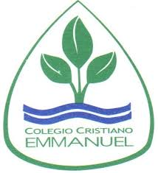

COLEGIO CRISTIANO EMMANUEL

LA FLORIDA

HISTORIA, GEOGRAFÍA Y CS. SOCIALES

5° AÑO BÁSICO PLAN PREVENTIVO

**BUZÓN DE TAREA(PP LUNES 09 DENOV.)**

1. Leer texto de la página 82 del cuadernillo aptus y responder las tres preguntas relacionadas con el párrafo leído.
2. Leer texto de la página 83 del cuadernillo aptus y responder las dos preguntas relacionadas con el párrafo leído.
3. Enviar al buzón de tareas de la página web del colegio.

BENDICIONES ¡